Руководство пользователя
T19D
Цифровой мультиметр с автоматическим выбором диапазона
и истинным RMS

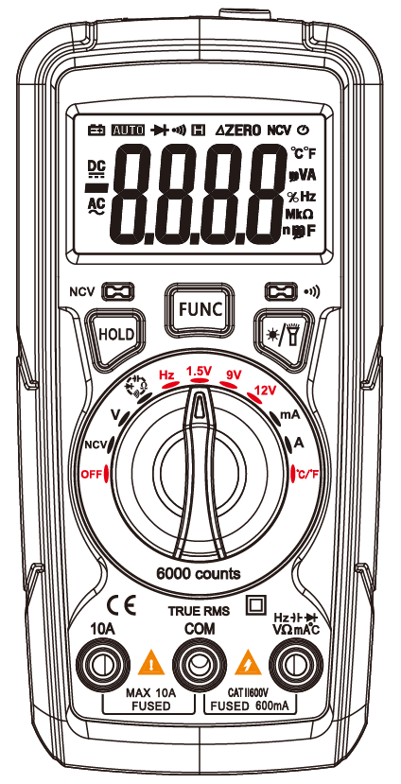

Введение
Многофункциональный мультиметр с высокой точностью измерений, быстрым откликом и высоким уровнем защиты, счетом до 6000, оснащенный высокоточным АЦП и быстрым цифровым процессором с возможностью быстрого расчета по истинному RMS переменного тока до 1 кГц. Прибор обеспечивает точные измерения, высокое разрешение, быструю работу, полную программную калибровку и сохранение точности при длительной эксплуатации.
Прибор обладает удобным интерфейсом, и оснащен множеством функций для измерения и тестирования различных параметров электрических цепей. Прибор подходит в том числе для использования профессиональными инженерами и квалифицированными специалистами по обслуживанию электрооборудования.
Прибор предназначен для измерения постоянного тока, напряжения постоянного и переменного тока, сопротивления, емкости, температуры, теста диодов и проверки проводимости (прозвона).
Прибор оснащен подсветкой для измерений даже при плохой освещенности.

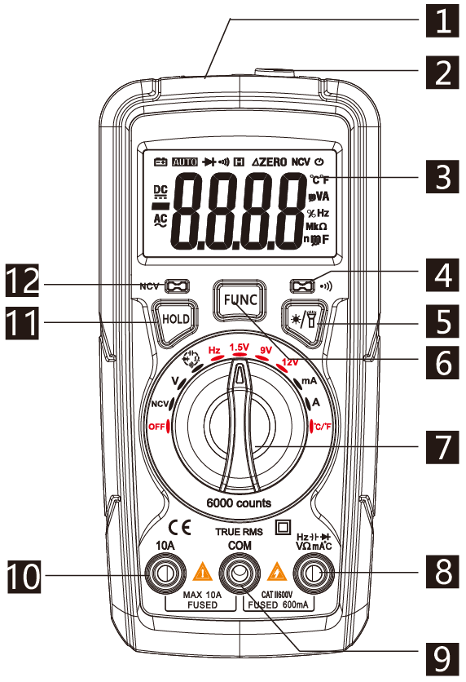

Лицевая панель
1: Подсветка
2. Бесконтактное обнаружение
напряжения (NCV)
3. LED-дисплей
4. Звуковой индикатор прозвона
5. Кнопка подсветки
6. Кнопка выбора функции
7. Поворотный переключатель

8. input socket
9. Ввод COM
10. Ввод 10A
11. Кнопка удержания показаний
(Hold)
12. Индикатор NCV

Условные обозначения

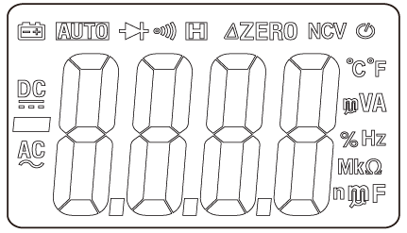
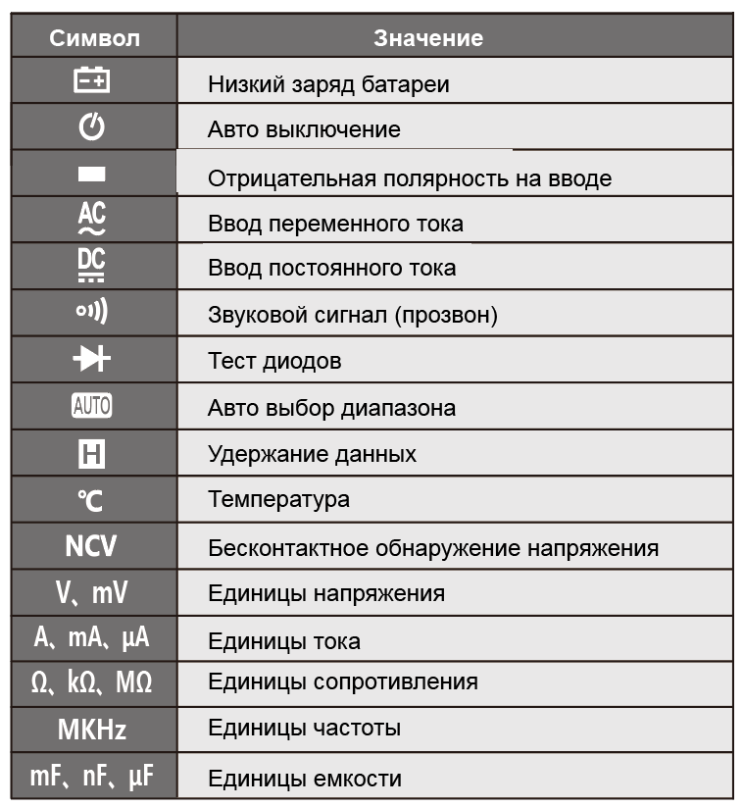
Безопасность
*При использовании прибора соблюдайте нормы и правила безопасности, касающиеся следующего:
A: Защита от поражения током.
B: Соблюдение инструкций при проведении измерений.
*Используйте только щуп, прилагающийся к прибору. Перед использованием проверьте щуп и убедитесь в отсутствии повреждений.

Условные обозначения, касающиеся безопасности:
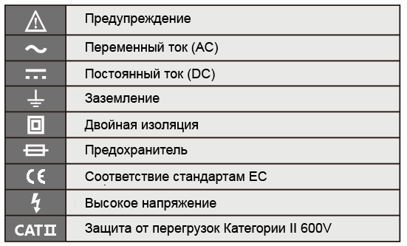
Обслуживание:
Ремонт прибора должен производиться только квалифицированным специалистом, во избежание потери гарантии, повреждения прибора или получения травм. Обратитесь к продавцу или в авторизованный сервисный центр.
Технические характеристики
*Условия эксплуатации:
600V CAT III Уровень загрязнения: 2
Высота над ур. моря: до 2000 м
Рабочая температура: 0…+40℃（＜80%RH）
Температура хранения: -10…+60℃（＜80%RH, изъять батареи）
*Температура при тесте и калибровке: +20℃±2℃
*Макс. напряжение между щупом и землей: 600V
*Предохранитель: в диап. mA - F 200mA/250V
в диап. A - F 10A/250V
*Частота опроса: ок. 3/сек.
*Дисплей: LED, показания до 1999
*Индикация перегрузки: ‘OL’ на дисплее

*Индикация низкого заряда:
*Индикация полярности: авто, “-“ на дисплее при отриц. полярности
*Батарея: 3 X1.5V AAA
Погрешность
±（%показаний + х цифр）, гарантия 1 год от даты производства
Условия: температура +18℃…+28℃，＜80%RH
Тест батарей
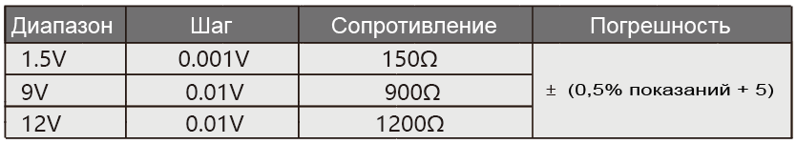
Напряжение постоянного тока
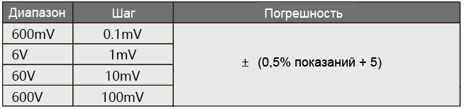
Входное сопротивление: 10MΩ Макс. напряжение на входе：600V
Напряжение переменного тока (истинное RMS)
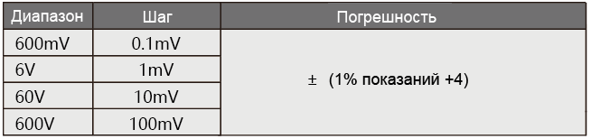
Входное сопротивление: 10MΩ Макс. напряжение на входе：600V
Частотный отклик: 10Hz … 1 kHz, TRMS

Сопротивление
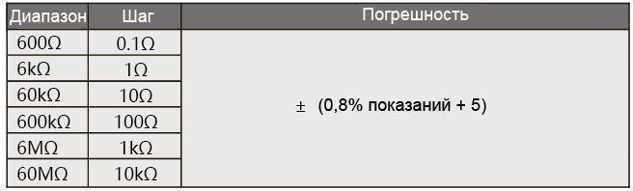
Защита от перегрузок: 250V DC/AC
Напряжение разомкнутой цепи: 2.4V

Тест диодов и проверка проводимости (прозвон)
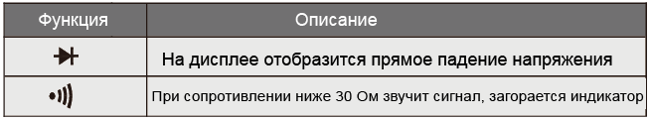
Защита от перегрузок: 250V DC/AC

Постоянный ток
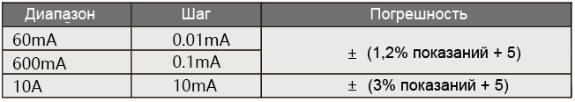

Переменный ток
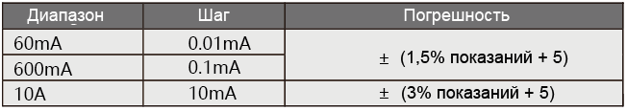
Защита от перегрузок: диап. mA - 600mA/250V, диап. 20A - F10A/250V
Макс. ток на вводе: диап. mA - 600mA RMS, диап. 10А - 10A RMS
Если ток выше 5А, время измерения не должно превышать 10 мин., с перерывами не менее 1 мин. между измерениями.
Частотный отклик: 10Hz … 1kHz, истинное RMS

Frequency
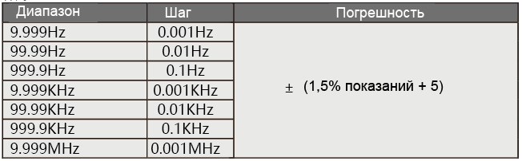
Диап. напряжения на вводе: 200mV-10V AC RMS Защита от перегрузок: 250V DC/AC

Емкость
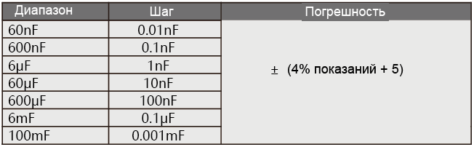
Защита от перегрузок: 250V
Температура
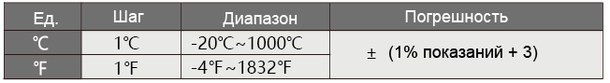

Работа с прибором
Общие сведения
Нажмите кнопку FUNC, чтобы включить режим выбора функций.
Кратким нажатием кнопки включите режим удержания показаний HOLD. В этом режиме текущие показания удерживаются на дисплее. Для выхода из режима нажмите и удерживайте кнопку либо поверните переключатель.

Подсветка и фонарик
Прибор оснащен фонариком и подсветкой для работы при плохой освещенности. Чтобы включить/выключить подсветку/фонарик:

1. Кратко нажмите , чтобы вкл/выкл подсветку. Подсветка автоматически выключится через 15 сек. бездействия.
2. Длительно нажмите , чтобы включить фонарик и подсветку одновременно. Кратко нажмите кнопку, чтобы выключить фонарик. Фонарик автоматически выключится через 30 сек. бездействия.

Авто выключения
Если не использовать включенный прибор, примерно через 15 мин. он подаст звуковой сигнал и выключит питание, перейдя в спящий режим. Чтобы включить прибор, нажмите любую кнопку.

Измерение напряжения переменного и постоянного тока (ACV / DCV)
1. Поверните переключатель в позицию “V”, кнопкой “FUNC” выберите AC или DC.
2. Подключите черный щуп к вводу COM, красный щуп к вводу V.
3. Поднесите щупы к тестируемой цепи.
4. Показания напряжения и полярность красного щупа отобразятся на дисплее.

Тестирование батарей
1. Переключателем выберите соответствующий диапазон напряжения батареи (1.5V, 9V,12V).
2. Подключите черный щуп к вводу COM, красный щуп к вводу”V/Ω”.
3. Поднесите щупы к тестируемой цепи.
4. Показания напряжения и полярность красного щупа отобразятся на дисплее.
Примечание:
Это измерение с нагрузкой. Если напряжение батареи ниже 20% номинального, это значит, что батарея разряжена.

Измерение сопротивления

1. Поверните переключатель в позицию и нажмите FUNC, чтобы выбрать Ω. 2. Подключите черный щуп к вводу COM, красный щуп к вводу”V/Ω”.
3. Поднесите щупы к тестируемой цепи.
4. Показания отобразятся на дисплее.
Примечание:
*Измеренное сопротивление цепи, как правило, отличается от расчетного.
*Для точного измерения малых сопротивлений вычитайте из этих показаний значение сопротивления, полученное на короткозамкнутых щупах.
*В диапазоне 60MΩ требуется несколько секунд на стабилизацию показаний – это нормально.
*Если прибор не подключен к цепи, на дисплее отображается «OL», что означает превышение диапазона.

Тест диодов
Тестируются диоды не в цепи.
1. Поверните переключатель в позицию
2. Подключите черный щуп к вводу COM, красный щуп к вводу ”V/Ω”.
3. Подключите черный щуп к минусу диода, красный щуп – к плюсу диода.
4. На дисплее отобразится прямое падение напряжения на диоде. Если полярность перепутана, отобразится «OL».
Прямое падение напряжения исправного диода – 0,5-0,8V

Проверка проводимости (прозвон)
Перед прозвоном отключите тестируемую цепь от питания!
1. Поверните переключатель в позицию
2. Подключите черный щуп к вводу COM, красный щуп к вводу ”V/Ω”.
3. Подключите щупы к тестируемой цепи. Если сопротивление цепи не превышает 30 Ом, загорится индикатор, будет звучать непрерывный звуковой сигнал.

Измерение частоты
1. Поверните переключатель в позицию Hz%.
2. Подключите черный щуп к вводу COM, красный щуп к вводу Hz.
3. Подключите щупы к тестируемой цепи.
4. Нажмите FUNC. Показания частоты отобразятся на дисплее.

Измерение силы тока.
1. Поверните переключатель в позицию “A” и нажмите FUNC, чтобы выбрать AC/DC.
2. Поверните переключатель в позицию COM. Если измеряемый ток меньше 600mA, подключите красный щуп к вводу mA. Если измеряемый ток от 600mA до 10A, подключите красный щуп к вводу 10А.
3. Отключите цепь от источника питания. Подключите черный щуп к цепи со стороны меньшего напряжения, красный щуп со стороны большего напряжения.
4. Включите питание цепи. Показания отобразятся на дисплее. При превышении диапазона отображается «OL». Переключателем выберите верный диапазон.
5. Длительно нажмите FUNC, чтобы отобразить частоту переменного тока в режиме ACA.

Измерение емкости

- Поверните переключатель в позицию и нажмите FUNC, чтобы выбрать
2. Подключите черный щуп к вводу COM, красный щуп к вводу
3. Поднесите щупы к контактам измеряемой емкости в цепи. Показания емкости отобразятся на дисплее.
Примечания:
* Для измерения больших емкостей требуется некоторое время.
* Во избежание повреждения прибора учитывайте полярность конденсатора.

Бесконтактное обнаружение напряжения (NCV)
Поверните переключатель в позицию NCV и поднесите прибор верхним концом к проводнику. Если прибор обнаружит переменное напряжение, загорится индикатор (в зависимости от силы сигнала: слабый – желтый, сильный – красный) и прозвучит звуковой сигнал.

Измерение температуры
- Поверните переключатель в позицию ℃（℉）. Прибор будет показывать окружающую температуру.
- Подключите разъемы термопары к вводам COM и ”V/ΩmA”, соблюдая полярность.
- На дисплее отобразится приблизительная температура термопары.

Комплектация
- Руководство пользователя
- Измерительные щупы – 2 шт.
- Термопара – 1 шт.
- Батареи ААА – 3 шт

